**主題文章**

**南華莆堂: 一所香港林村教會看散聚宣教**

**吳世豪**

1. **序言：寫作動機、崇真會及南華莆村簡介及可研究之處**

筆者乃香港林村區，一條客家住民村落的教會牧者。在牧會過程中，了解到福音如何從外國差會的差傳工作臨到客家住民，以致本村教會之成立及促成日後的客家群體福音以致地區性福音發展。正正符合溫以諾教授所言的散聚宣教的四個階段[1]：向散聚人口To the diaspora、藉用散聚人口Through the diaspora、超越By and Beyound the diaspora、聯同With the diaspora。故此特意以此為本文方向，以這特色村落引證散聚宣教的理論並藉此讓更多人認識上帝在這靜謐村落中的奇妙作為。

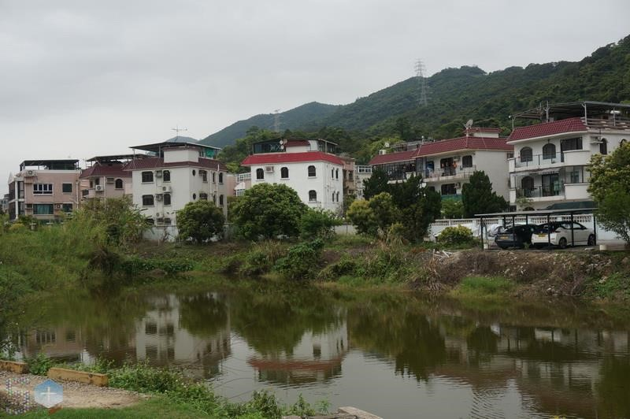

圖 1.大埔南華莆村

圖 2.崇真會南華莆堂現貌(2006 年因白蟻侵蝕而重建)

二、 **南華莆村之建立**

南華莆村為一個新界原居民村落，座落於大埔與粉嶺之間，大窩西支路旁，其原居民結構主要由林氏、高氏及鄭氏三個客家氏族原居民組成。建村則為林氏，林氏居民原於主後 607 年從福建遷至香港，在林村坑下莆、較寮下建村定居。及後於 1907 年，因坑下莆村人口過盛，部份居民遂選址同於林村區之南華莆作為擴展村落。而高氏及鄭氏客家族群，則原居於現時荃灣城門水塘一帶，因水塘之興建，而分別於 1922 及 1931 年遷至南華莆村。

根據客家研究學者於 1905 年發表的客家人五次遷徙說，林氏應該屬於第四次客家大遷徙時期，從福建遷至香港。

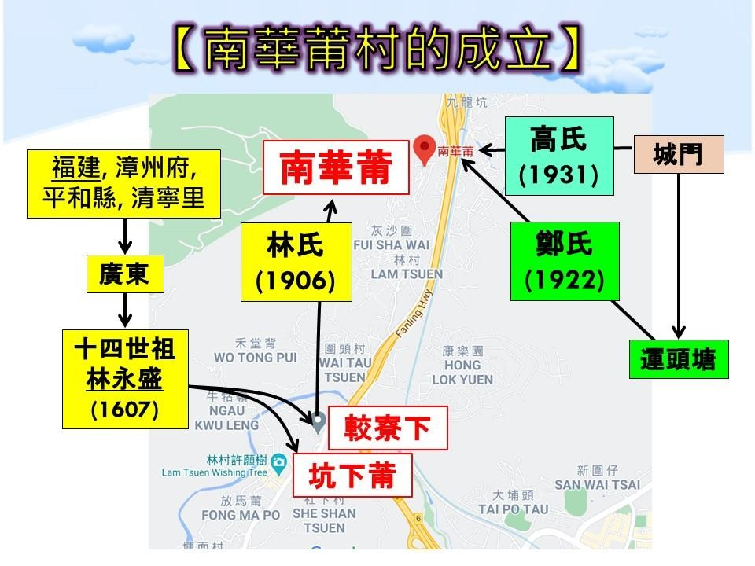

圖 3.南華莆村之成立及所處地區

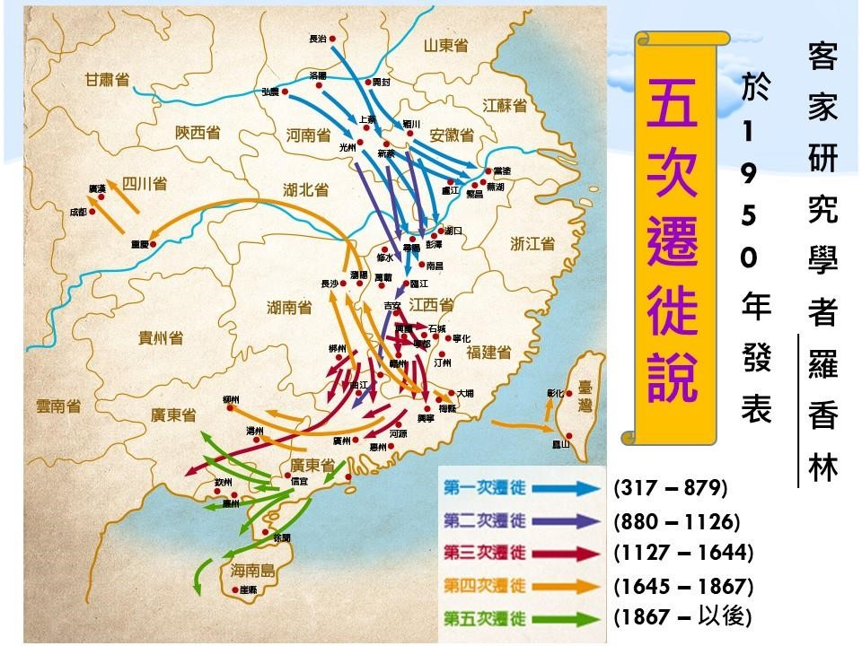

圖 4. 客家族群五次遷徙說

客家族群乃是中國各民族中，最擅於遷徙的族裔，在中國各地以至海外均能見其踪影，有着其獨有的客家語言及飲食文化。當筆者仔細研究羅香林所提出的客家民族五次遷徙說時，發現其五次遷徙之年份均為中國各朝代中處於動蕩、戰亂之時期。

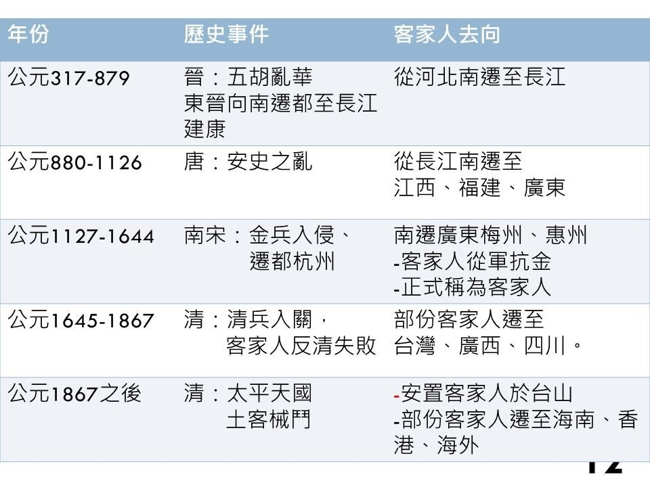

圖 5. 五次遷徙年期表

從圖 5 中可推斷，南華莆的林氏原居民，應屬第三次遷徙時期，亦即南宋時期，為躲避金兵入侵而遷徙至廣東之客家族群。而從這五次遷徙時期可以理解，客家人的遷徙歷史乃是原於他們對安居樂業的追求，致使在每次大型戰亂時期均會四出遷居至戰火不及之處。這也突顯出客家族群對新環境的適應能力。

**三、從南華莆福音發展看散聚宣教的四個階段**

筆者把南華莆村的福音發展階段體現於散聚宣教的四個模式如下表：

|  |  |  |  |
| --- | --- | --- | --- |
| **散聚宣教模式** | **服侍對象** | **服侍地域** | **服侍內容** |
| 向散聚人口傳福  音(To the diaspora) | 新界粉嶺龍躍頭之客家村民 | 粉嶺龍躍頭 | 巴色會/香港崇真會向當地客家族群傳福音，建立崇謙堂村。 |
| 透過/借用[散聚人口](Through the diaspora) | 南華莆村的客家同鄉 | 大埔南華莆 | 透過客家族群之間的交流，崇謙堂村的福音漸傳予南華莆村 |
| 超越[散聚人口] (By/Beyound the diaspora) | 從各地遷入南華莆村的客家及非客家住民 | 大埔南華莆 | 愛心接待外來居  民，作美好見證。 |
| 聯同[散聚人口] (with the diaspora) | 整個香港以致廣東的客家族群 | 香港及國內客家族群地區 | 致力於籌辦客家福音聚會及國內客家地區訪宣。 |

## 向散聚人口To the diaspora

在此，必需先介紹基督教香港崇真會，崇真會前身為巴色會，創立於 1847年。源於歐洲的巴色傳道會(或稱巴色差會， Basel Mission) ，由德國及瑞士教會所組成，故該會之神學傳統及教會體制同時存有信義宗及改革宗背景。

1847 年，巴色傳道會差派韓山明牧師 (Rev. Theodore Hamberg) 及黎力基牧師 (Rev. Rudolph Lechler)二人來華傳教並建立巴色會，巴色會早期以客家人群體為宣教對象，以香港為基地，向華南地區的城市及村落宣講福音，建立教會，並開辦醫院及學校。

1903年，有廣東省寶安縣布吉鄉巴色會退休牧師凌啟蓮，偕同家人來新界粉嶺購買田地發展農業。當時的崇謙堂村現址為禾田一片，凌牧師乃擲資將附近田地購買並建造村屋數間，以安置佃農。其後更於1910年與彭樂三先生合建一永久居所，即現今崇謙堂村乾德樓。

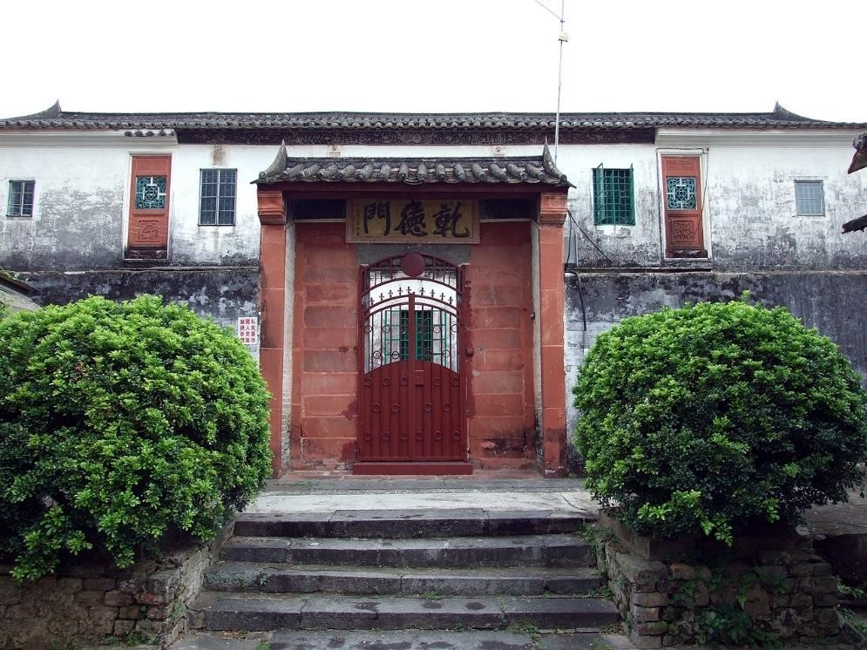

圖 6.乾德樓近照

又經多次植堂擴建後，於 1951 年建成崇謙堂又於 1983 年建成新堂沿用至今。

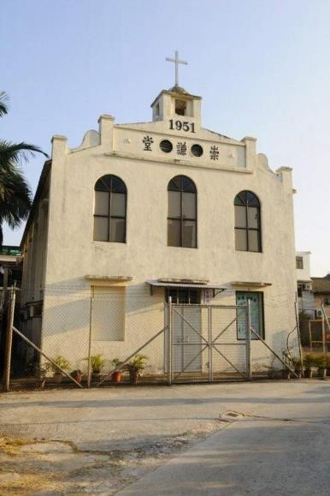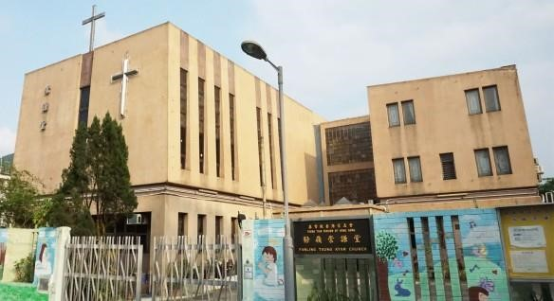

圖 7,8.崇謙堂舊堂及新堂

粉嶺崇真會崇謙堂，見證着巴色會於初期差傳工作中，成功在粉嶺龍躍頭一帶打造一條客家福音村，時至今日，該村的村民仍以身為[基督村]的一員而自豪。

## 藉用散聚人口Through the diaspora，

時間回朔至1912年冬，寶安烏石岩鄉張和彬先生到來接任崇謙堂傳道一職。張先生到任後，因其善用中藥治病，對於小兒麻疹之治理更為精通，故極得鄰近鄉村村民愛戴，當中包括位於林村區的南華莆村。張先生的熱心幫助，使南華莆村民的身心靈得醫治，深得村民愛戴。當時的南華莆村村長林茂發(人稱他:柏如公)亦對基督耶穌的愛篤信不疑，因而熱心帶領村民歸信主。

1948 年聖靈降臨節，南華莆崇真堂正式成立，初期教會細小且簡陋，幸得當時崇真會會長張維豐先生及傳道人卓恩高先生支持下，獲崇真總會捐獻，並提供人力，在差會與本地村民合力之下，於 1953 年擴建成一座有歷史性的教堂建築，並且在教會內設內村校以服侍村內學童。南華莆村村民極為重視此教堂，並把教堂定址為南華莆一號，使上帝的殿成為該村的首要建築。

由於當時教會欠缺牧者，身為崇謙堂傳道人的張和彬先生不辭勞苦，於每禮拜日上午十一時在崇謙堂講道後，即步行大半小時至南華甫村主持禮拜。而每逢聖誕節前夕及當日，舊曆新年及復活節，南華莆村的教友，男女老幼都會到崇謙堂參加崇拜，其熱列情況非筆墨所能形容。

在當時，這兩所客家村落教會均是以客語進行崇拜。這段建堂經歷並非以有系統的宣教計劃作起點，而是透過客家村落間的同文化聯繫，使福音透過崇謙堂村逐漸傳予南華莆村。而林茂發村長(柏如公)的一人歸主、舉村認信的事蹟，也顯示出福音在村落間的傳播，實有賴村中的恩情以及關係的建立。[2] 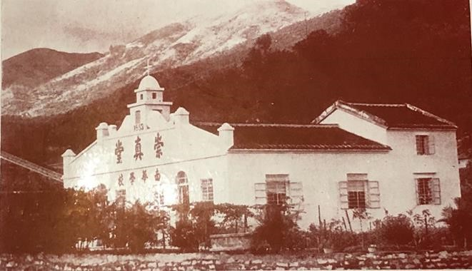圖 9 南華莆堂舊貌

**超越散聚人口** By and Beyond Diaspora

1922 至 1931 年，香港政府需要在荃灣興建城門水塘。在城門水塘建造前，當地有 8 條客家族群村落，稱「城門八村」，分別為城門老圍、白石窩、碑頭肚、石頭見、芙蓉山、南房肚、大碑瀝和張屋。 在城門水塘興建前，香港政府指示村民分別遷往現時錦田的城門新村、大埔泮涌、林村及和合石等不同的地方。而當中的鄭姓及高姓客家群体，就遷到了南華莆村，因而接觸基督信仰。時至今日，南華莆村內的大部份鄭氏、高氏的客家村民與建村的林氏村民，大部份都歸信基督，並成為崇真會南華莆堂的教會骨幹成員。 由於南華莆村居住環境理想，多次獲頒最優美村落獎項，加上香港的交通網絡日趨完善，使此村吸引許多附近城鎮以至市區人士移居此村。使這村落中的非原居民日漸增多。

上述的城門水塘興建、居住環境吸引力、再加上姻親活動，為南華莆村這條基督村不斷添加新人口，當中有許多為非基督徒。這情況，尤如上帝把人流調遷至教會家門前，成為教會福音傳播的對象，逐漸被此村之基督文化感染。時至今日，崇真會南華莆堂的崇拜參與者中，約有半數並非該村原有住民。這種福音的傳播並非在人的宣教計劃之中，乃是在上帝的安排之下。

**聯同散聚人口With the diaspora**

秉承客家族群對地區危機的高度意識，及以遷徙作為尋求安穩生活的傳統。

於 80-90 年代，南華莆村居民熱束於送子女到歐洲留學並發展事業。這些移歐人士在當地仍有參與教會活動，受到外國教會的熱忱所薰陶。直到近年，當年旅居歐洲的村民子女，因退休或歐洲經濟下滑等原因而回流香港，並再次定居於南華莆。這些回流信徒帶來了歐洲教會的熱情及知識，為南華莆村帶來更新氣象。

近年，崇真會南華莆堂的信徒，聯同崇真會其他堂會及一群在香港有心致力於客家族群福音工作的弟兄姊妹，於 2015 年 1 月成立了香港客家福音協會，盼望推動跨宗派合作，關心客家福音的需要。

該會以積極發展客家詩班及發揚客家文化的方式，致力把基督信仰與現今世代的本地客家文化互相融合，以達致本色化的差傳方式。在 2023 年，該會首次於林村廣場舉辦客家福音節。這福音活動亦邀得崇真會崇謙堂及崇真會南華莆堂一同參與。至此，南華莆村的信仰氣息亦成熟至可與其福音源頭一同合作，成就更大的差傳工作。

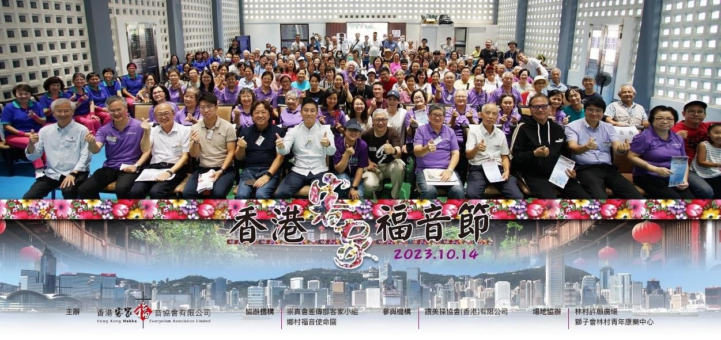

圖 10.第一屆香港客家福音節

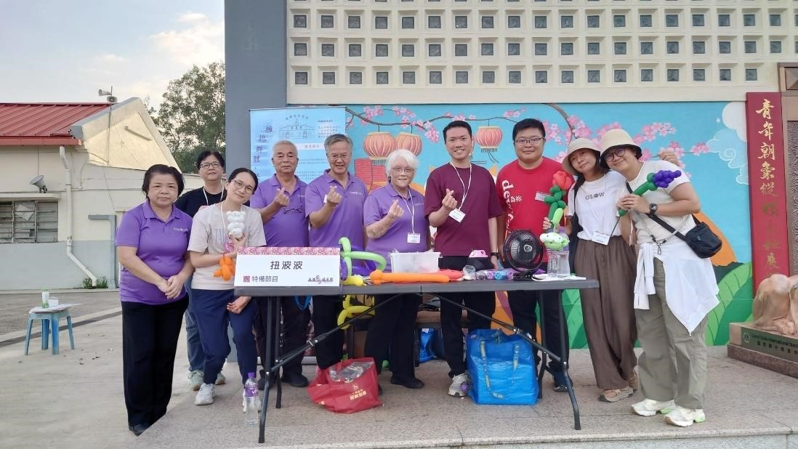

圖 11. 崇真會南華莆堂牧者及會友參與第一屆客家福音節

2024 年，此機構更以探訪客家地區為名，與中國國內的客家福音團體合作舉辦國內客家地區訪宣團，逐步開展對國內客家地區的差傳工作。

**四、從南華莆村之信仰風俗看關係宣教**

從上文中所見，自從福音傳至南華莆村，建立崇真會南華莆堂後。教會雖未曾有規劃性發展宣教活動，但卻因為村內外人口的散聚、遷移，使福音自然地傳揚。也顯出上帝正使用人類的歷史步伐以傳揚祂的喜訊。南華莆堂的會眾如同舊約時代乃縵將軍的侍女，雖無宣教的使命宣告，卻又實現了宣教的工作。

既然上帝的能力如此浩大，意念如此高深，難道信徒只需安坐家中，福音就能自然傳揚嗎？筆者就此題目更深入了解南華莆的信仰風氣，方發現此村之能夠成為上帝使用的福音基地，也建基於信徒對上帝的縱向與對世界的橫向關係有着正面的建立。

**縱向關係**

南華莆村中的客家原住民，對身為基督村的村民有一份特殊的情懷。在這村落中，基督信仰儼然成為村中的風俗傳統。村民除了把崇真會南華莆堂定為南華莆村一號作為村中最重要建築外，也把村中主要道路命名為主恩路，近年還建築了一所[主恩閣]作為村民休憩之用。由此可見，村民在建築村中的硬件配套時，處處滲透着基督化的的氣息，除了顯示出村民對基督氛圍的重視，也讓遷入居住或前來到訪的人，感受到此村落對基督信仰的推崇備至。

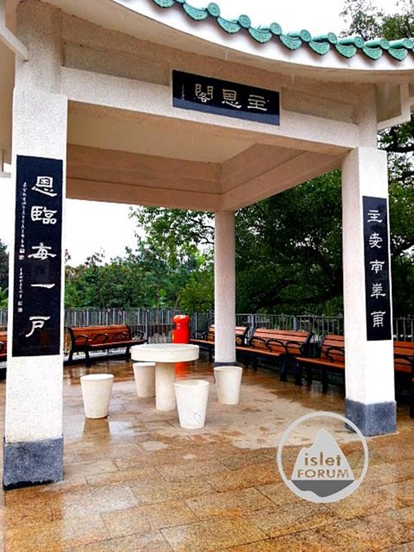

圖 12. 村中的建築[主恩閣]

而在這村中，嬰孩洗禮更是每個基督教家庭，對家中小孩的必備禮節。讓小孩子自幼便在教會牧師的施洗中與主結連。筆者在此村作牧職的過程中，深深感受到基督信仰已經成為了這南華莆村的風俗習慣。對村民而言，他們未必如市區教會的信徒般，有扎實的聖經知識基礎。然而，他們對自己身為基督徒的身份是十分確實的，基督信仰的觀念、過身後歸入天家的盼望，對他們而言是正常不過的事，這是祖輩所傳承下來的信仰觀念，甚至比在一般教會中接所過門訓的信徒更加篤信不疑。尤如雅各承繼以撒、亞伯拉罕的應許一般，自是自出娘胎便接受的祖傳信仰觀念。各人的信仰歷程雖有不同的經歷，但對身為基督徒、基督家庭、基督村民的身份卻是根深柢固的。

**橫向關係**

南華莆村作為林村區中相對[年青]的村落，村民對村內環境的保育工作十分重視，對村內的樹木、河道、魚塘均有妥善管理。因此，南華莆村曾於2000 年擊敗一百八十多名競爭對手，榮獲新界「最美化鄉村」稱號的第一條鄉村。這種對自然環境的重視，亦吸引了許多新住民遷入。而此村亦常刻意提醒新住民避免在村內公開進行拜祭偶像的活動。這種[村規]不但沒有引起新住民的反感，反倒更突顯出南華莆村的清幽脫俗，及彰顯基督教在這村的地位，成為此村美好的見證。

**基督教本色化的民間禮節 —丁酒**

丁酒--有的地方稱丁桌，是生育民俗。中華人民共和國建立之前，在潮汕農村中很為普遍，是村民們慶賀添丁祭祖的一種活動。過去潮州的宗法習俗，只有生下男孩，才算添丁。並且必須舉行熱鬧非常的“上燈”活動。凡是生了男孩的人家，在農曆正月十三日家人就可以挑起一對大紅燈掛在祠堂的燈架上，象徵家中添了丁。在元宵燈節期間，每天晚上，抱着孩子到祠堂前接受鄉下的祝賀。除了掛燈外，還要在祠堂前懸掛八屏大花燈，或搭戲台，做“紙影戲”，或設有舞獅活動，讓村裏的人觀賞、娛樂。

在南華莆村的丁酒活動則袪除了民間宗教的祭祠及舞獅活動，取而代之的是邀請教會的詩班在丁酒聚餐開始前頌唱聖詩，並請教會牧者禱告祝福，把村中添丁的喜樂，歸到上帝的榮耀安排中。近年，此項活動甚至邀請村中非原居民的住民信徒，使這項民間傳統習俗成為此村的基督信仰聚會。這種基督教本色化的事例，其特別之處是並非由宣教士發起，而是村內信徒居民自然地把基督信仰與傳統習俗互相結合而成。福音在此村中沒有做成與傳統文化對抗性的衝擊，反而成為鄉土文化的一部份。

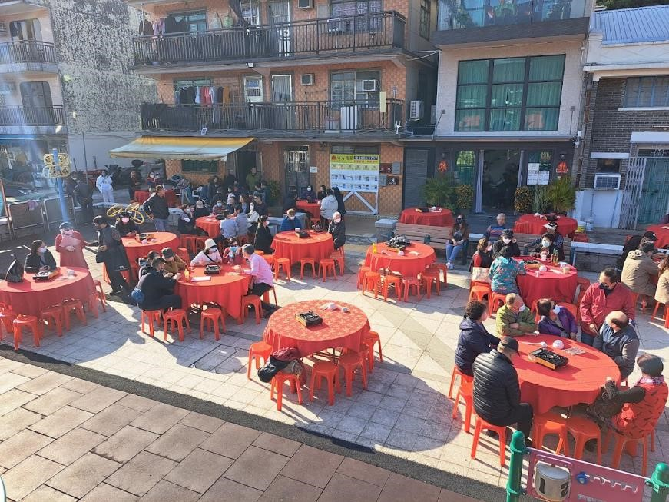

圖 13. 丁酒盤菜宴

圖 14 教會詩班在丁酒節目中獻唱聖詩

**五、觀察反思**

在完成整個關於南華莆村的信仰歷程專題後，筆者有以下反思。

**客家遷徙文化成為福音門戶**

祖藉中國內陸的河南以至福建的客家民族，無論在地理位置、文化隔閡以至國家開放程度上，對於早年的外國宣教士而言，都是難以接觸的。然而，上帝卻把一顆擅於遷徙的文化種子，植根於客家族群中，經過各時代的影響而使客家民族逐漸遷徙至沿海城市，眼界與文化得以開放，得到認識新事物的契機。而宣教士亦因此能夠在相對容易抵達的城市中接觸到客家族群，又透過客家族群本身的文化交流及中國文化對故土、同鄉的顧念傳統，而把福音進一步傳遞至國內的客家群體。

**本色化使福音自然發展**

170 多年前，崇真會的宣教士來到中國，以客家人作為福音對象。宣教士們積極學習客語，發展客語詩歌，以至客語聖經。直到今天，香港的客家基督徒也組織客語詩班，作為向客家人傳播福音的媒介。

宣教士把基督信仰本色化於客家社群，與客家文化融合。甚至建立起以教會為名的崇謙堂村。經過 100 多年的發展，這些帶有客家文化的基督教隨着客家族群的散聚、交流，在香港以至國內自然地傳揚、發展、成長，甚至已經不再需要明確的宣教事工介入。由此可見，把基督信仰融入於地方文化中，使信仰本色化，是宣教差傳工作中最重要一環。我們必需相信，福音本是神的大能，他有自己的生命力，尤如一顆種子。我們在宣教工作中需要做和應當做的，就是把這顆種子有效地移植於各地、各文化的土壤之中，使其能被當地的文化土壤所接受。這福音的種子自然能與地方文化互相融合，成為當地獨有的信仰文化，並自然地在相近的文化中互相傳遞。

福音從崇謙堂村傳至南華莆村以至今日成為林村區以至國內客家福音工作的風潮，正正體驗出這種基督信仰與地方文化互相融合所帶來的生命力。

**參考資料**

湯泳詩. 一個華南客家教會的研究: 從巴色會到香港崇真會. 初版. 香港教會系列 ; 四. 香港: 基督教中國宗教文化研究社, 2002.

溫以諾. 馬來西亞散聚宣教事工 / 溫以諾編. [電子資料]. Diaspora Series of

CDRR. Portland: Western Seminary Press, 2022. $$DClick the following link to view Full-text E-Book.

**《環球華人宣教學期刊》第七十八期 Vol 9, No 4 (Oct. 2024)**

1. 溫以諾, 作者, 馬來西亞散聚宣教事工 / 溫以諾編. [電子資料], Diaspora Series of CDRR

   (Portland: Western Seminary Press, 2022), 頁 42-44, $$DClick the following link to view Full-text

   E-Book :,.
2. 湯泳詩, 作者, 一個華南客家教會的研究: 從巴色會到香港崇真會, 初版., 香港教會系列 ; 四

   (香港: 基督教中國宗教文化研究社, 2002), 頁 51-61.